项目三 B2C电子商务网站的策划
学习目标

完成本学习任务后，你应当能掌握:
1. 能够掌握B2C电子商务的特点及交易流程
2. 能够加深对B2C电子商务网站盈利模式的理解，学会撰写某B2C网站的盈利模式分析报告
3. 能够掌握B2C电子商务网站的策划内容与方法



任务一、分析B2C电子商务的特点及交易流程
任务二、撰写某B2C电子商务网站的盈利模式分析报告

任务三、掌握B2C电子商务网站的策划内容与方法
任务一：分析B2C电子商务的特点及交易流程
- 任务内容
请登录天猫、京东官网，下订单体验不同B2C电子商务网站的购物流程，试从浏览界面、用户体验等角度分析，并制作PPT总结汇报交流。
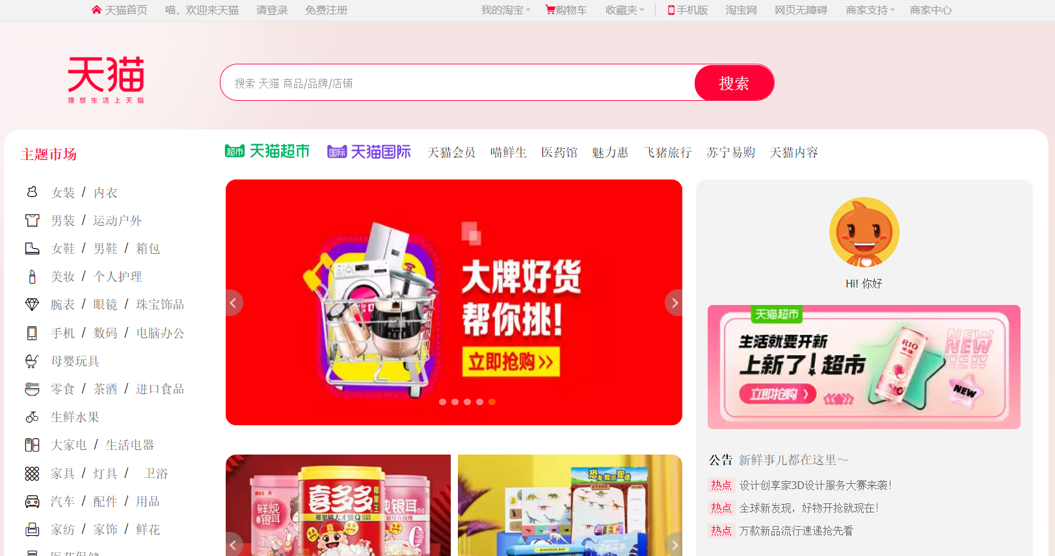
- 任务要求
（1）在B2C电子商务网站中完成体验操作；
（2）画出B2C电子商务模式的交易流程图。
- 思考提示
（1）网上消费者在不同的网络商店里购物，一般的操作步骤和流程大致相同。但是所面对的网上单证的形式和内容可能会略有差异，网络消费者首次到一家新的网络商店购物会稍有不习惯，所以网络消费者喜欢经常光顾熟悉的商店。
（2）网上商店为了更好地为消费者服务，方便消费者在本商店购物，会对本商店的客户购物流程和网上单证进行修改和完善。
本实训任务要注意商品的查询方式、选购商品数量的更改、会员注册、支付方式及选择等操作内容。
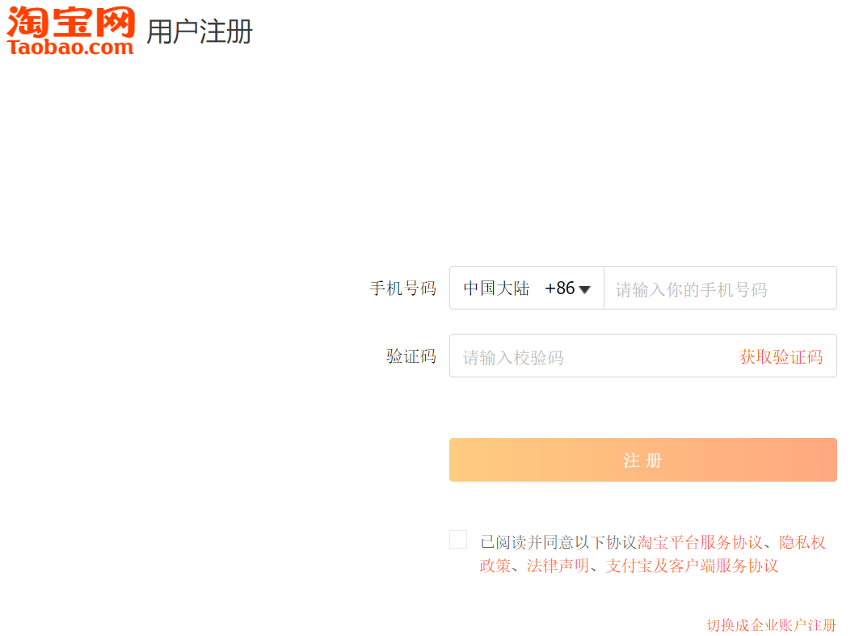
- 任务报告
将小组的实践结果写一份不超过1000字的总结报告，格式不限，发给老师并上台展示介绍。

任务二、撰写某B2C网站的盈利模式分析报告
- 任务内容
自选一家B2C电子商务网站，对其盈利模式进行调研分析并撰写分析报告。
参考示例：在线书店、网上花店
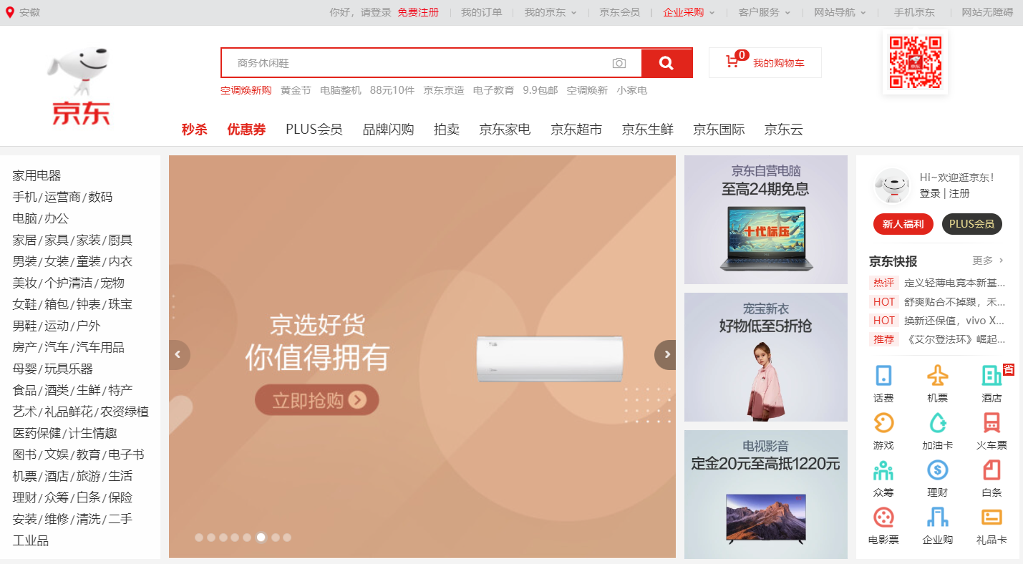
- 任务要求
完整的撰写你所调研的对应B2C电子商务网站的盈利模式分析报告
- 思考提示
常见的B2C电子商务网站盈利模式：
盈利来源 | 模式介绍
产品销售收入 | 商品与服务交易的收入，自主销售式和第三方平台式B2C不同
广告费 | 常见网络广告如弹出广告、横幅广告、文字广告等多种表现形式
会员费 | 实施会员制
网站的间接收益模式 | 价值链的其他环节盈利，如网站物流收益模式等
咨询服务费 | 为业内厂商提供咨询服务，收取服务费
订单中介费 | 接收客户在线订单，收取交易中介费
特许加盟费 | 提供加盟模式，收取一定的加盟费
拍卖 | 为收藏者提供拍卖服务收取中间费用
产品租赁 | 提供租赁服务，收取租金

- 任务报告
将小组的B2C电子商务网站的盈利模式分析报告以PPT和Word形式发给老师并上台展示介绍。

任务三、掌握B2C电子商务网站的策划内容与方法
- 任务内容
“丰乐电子”是一家很有实力的家用电器制造商，生产的“丰乐”系列家电享有很高的社会知名度和市场占有率。去年该企业开始涉足家庭装璜材料的生产，但产品的知名度和市场占有率一般。
请根据公司的实际情况，分析“丰乐电子”应如何发展其电子商务网站。并写出企业电子商务网站策划报告。
- 任务要求
策划方案具备可操作性、完整性、合理性、经济性等。
- 思考提示
B2C电子商务网站策划报告内容一般包含以下几个要点：
- B2C电子商务网站项目简介
- 市场目标概述
- 项目优势及特点简介
- 项目运作的可行性
- 网站建设定位及商业模式
- 网站发展规划与功能设置
- 市场与销售
- 实施效果预估
B2C电子商务网站策划报告参考示例如下图：
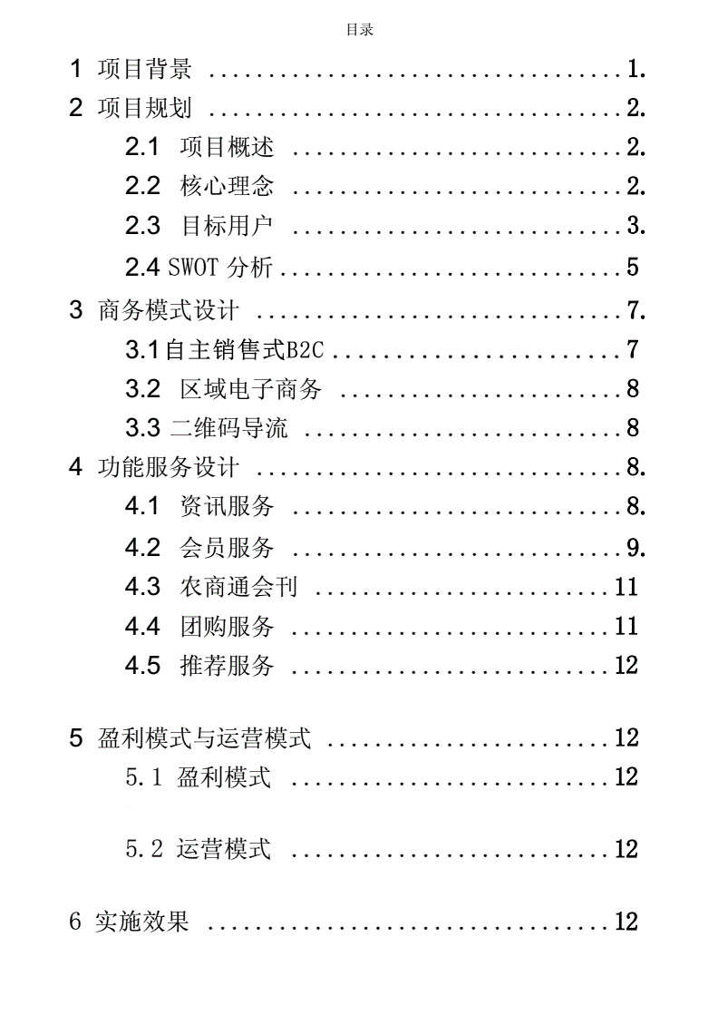
- 任务报告
将小组的企业电子商务网站策划报告以PPT和Word形式发给老师并上台展示介绍。

三、评价反馈
1.学习自测题
（1）常见的B2C电子商务网站盈利模式有 、 、 、网站的间接收益模式、 、订单中介费、特许加盟费、 、 。
（2）简述B2C电子商务网站策划报告的要点。

2.日常表现性评价（由小组长或组员间互评）
（1）工作页填写情况（ ）
A、填写完整 B、缺填0—20% C、缺填20%－40% D、缺填40%以上
（2）上课8s规范等级（ ）
A、A级（90分及以上） B、B级（80分到90分）
C、C级（60分到80分） D、D级（60分以下）
（3）总体印象评价（ ）
A、非常优秀 B、比较优秀 C、有待改进 D、急需改进
小组长签名：
3.教师总体评价（ ）
A、上课认真，积极主动发言，任务报告内容认真完整，遵守课堂纪律。
B、上课比较认真，能主动发言，任务报告内容较完整，遵守课堂纪律。
C、上课认真，不主动发言，需要注意任务完整性，用心完成实训任务。
D、需要认真实践主动发言，认真完成实训任务，遵守课堂纪律。
教师签名：
年 月 日

